COTIZACIÓN VIAJE AÉREO A SAN ANDRES
05/03/2026
En el presente documento se realiza el desarrollo del viaje aéreo a San Andrés, anexando la información pertinente para el turista. El producto incluirá lo siguiente:
- Tiquetes aéreos Bogotá-San Andrés-Bogotá (de acuerdo a horario solicitado) en la aerolínea a conveniencia por costos y horarios
- Traslado aeropuerto/hotel/aeropuerto
- 3 noches y 4 días de alojamiento
- Fecha solicitada: 18 al 21 de mayo
- Tour en lancha a cayo acuario mágico y Hans Cay
- Tour acuático por la bahía en embarcación con música y recreación
- Recorrido en chiva visitando la Cueva de Morgan y la piscinita (no incluye ingresos).
- Alimentación: 3 desayunos, 3 almuerzos y 3 cenas en el hotel.
- Seguro de viaje
- Valor por persona $ 1.690.000= valido para Hotel Americas u Hotel Portofino
- Valor por persona $ 1.490.000= valido para Hotel BY

Hotel Americas u Hotel Portofino 4 PAX | Hotel BY 4 PAX
$6.760.000 | $5.960.000

  - Inicio de reserva con el 40% por pasajero lo más pronto posible y seguir desarrollando abonos pactados por las dos partes, 15 días antes del viaje pago total.
- Información para transacción:

Luis Alberto Duarte Molina C.C. 79.538.678
Cuenta de ahorros Bancolombia | 38475725821
NEQUI / DAVIPLATA | 311 5815159

TENER EN CUENTA: en caso de aceptar la cotización enviar la siguiente información: Nombres completos, fechas de nacimiento, tipo y número de documento.
NO INCLUYE: tarjeta de entrada a la isla (valor aprox. $153.000), 1 almuerzo, impuestos ecológicos y/o demás impuestos que exija la isla.
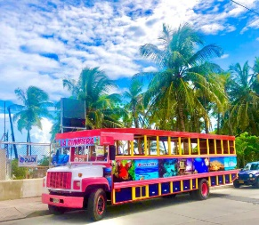
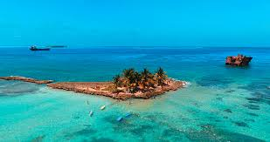
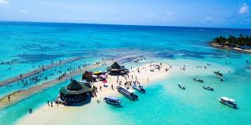

Cotización realizada por Turismo Guacana,

Luis Alberto Duarte Molina
Cel: 311 581 5159

